全年一次性奖金申报
1、全年一次性奖金是综合所得中一项，是与正常工资薪金所得一起申报的，在填写完当月的正常工资薪金后点击全年一次性奖金收入这个项目进行全年一次性奖金的申报。
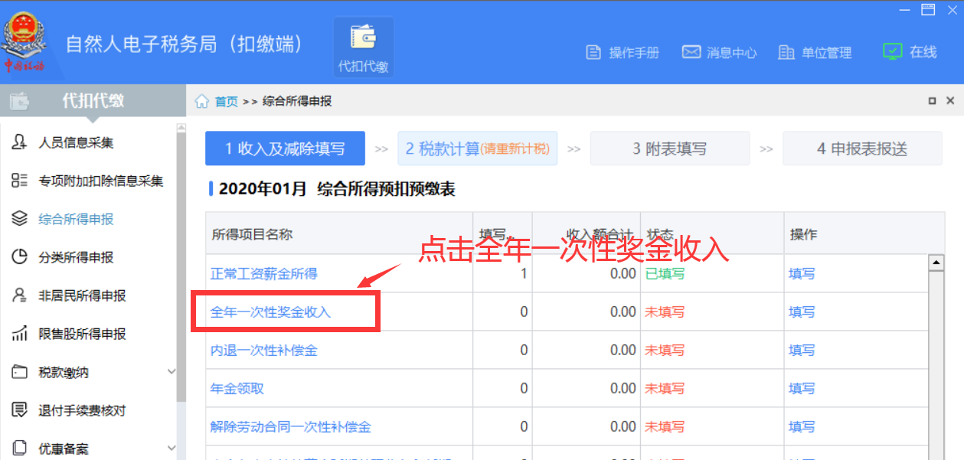

2、点击添加逐一录入申报数据，或者点击导入数据，批量导入申报数据。
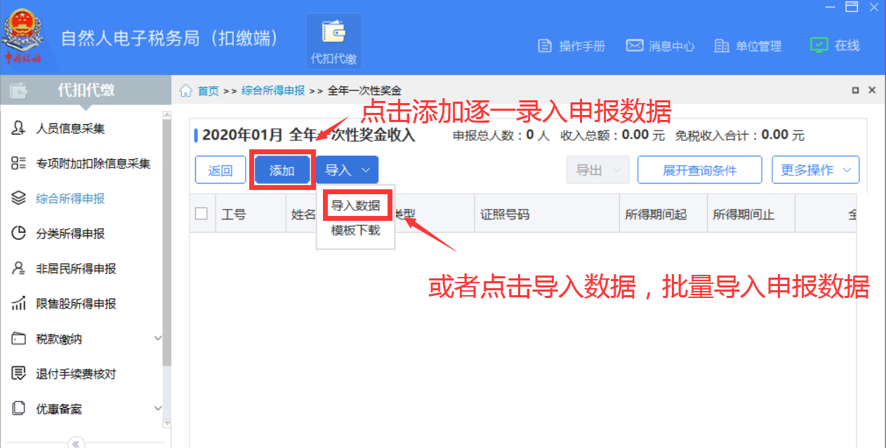
3、点击姓名文本框选择需要申报的员工，输入申报的数据后保存。
【全年一次性奖金额】：填写当月发放的全年一次性奖金收入总额。
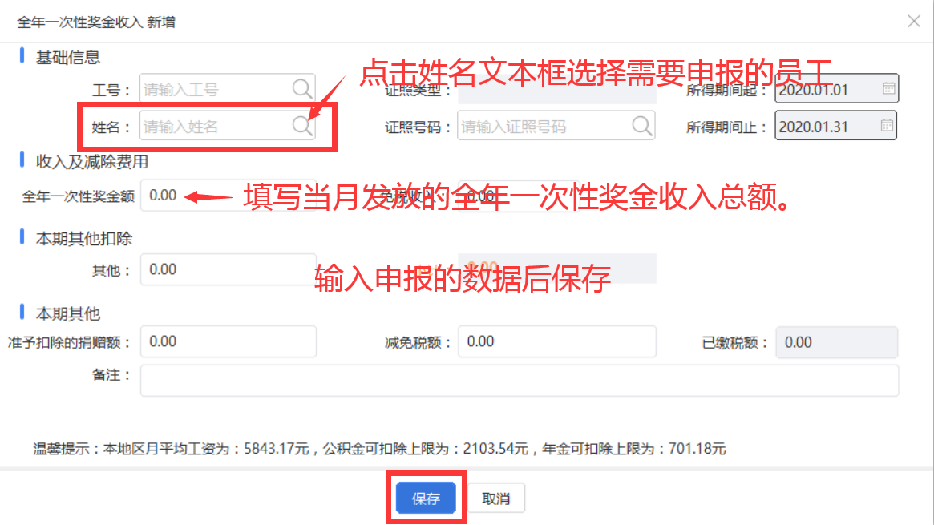

4、填写完全部员工的申报信息后，点击返回。
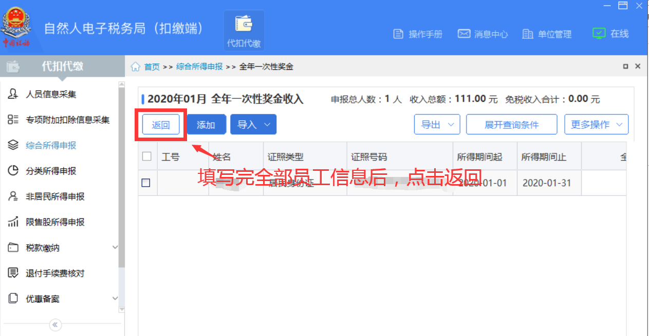

5、填写完毕后，与当月的正常工资薪金所得一起进行税款计算及申报。
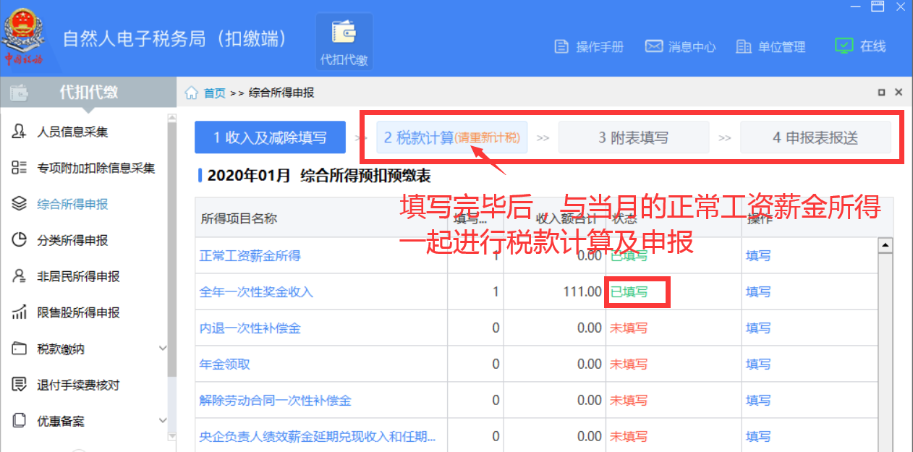
注意：同一个纳税人一个纳税年度只能申报一次全年一次性奖金收入，如果系统检测到该纳税人已填写过，则切换所属月份再填写保存时会提示。

